共青团上海海关学院委员会
简 报
2021年第034期 2021年3月30日
漫漫雄关路，灼灼爱国魂
——我校海关特色校园原创话剧《关魂之怒海雄关》首次演出圆满完成
为献礼党的百年华诞，积极响应习近平总书记对加强青年“四史”教育的号召，在“两个百年”交汇的重要节点将“兴关强国”的国门卫士形象生动化、立体化、纵深化，同时持续打造《关魂》这一海关学院文化载体和特色品牌，在学校领导的高度重视与大力支持之下，我校联合上海话剧艺术中心，在专业编导团队认真指导下，创作完成了首部融合我校办学史与海关发展史的原创话剧《关魂》2.0——《怒海雄关》，并于3月30日在大礼堂圆满完成首次演出。2场，嘉宾，观众多少人
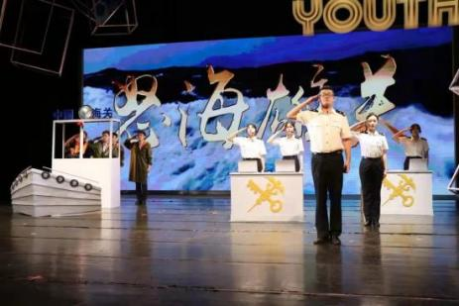
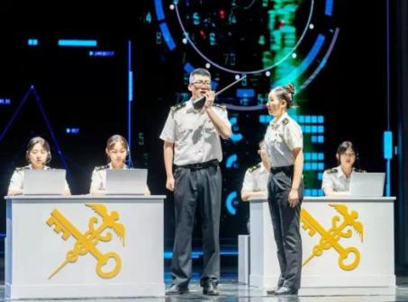
《怒海雄关》以广东大铲海关为原型，以关院毕业生刘昂等人在大铲岛（剧中为大呈岛）的成长为主线，展现了大铲海关关员的日常生活和工作风貌，生动诠释了大铲海关人“勇于坚守、勇于战斗、勇于奉献、勇于争先”的“四勇精神”。在优秀表演的背后，离不开剧组里每个人的努力。为了打磨作品，导演王萌悦自2020年10月12日起就利用学生演员们的课余时间，带领剧组抓紧投入排练。寒假自发加练期间，全剧组每日平均排练时间更是超10个小时。首演现场，座无虚席。同学们自觉遵守防疫要求，有序入场，在大家的热切期待中，本次演出正式拉开帷幕。活泼开朗、坚定勇敢的主人公刘昂，沉着冷静的杜鑫、坚毅稳健的秦毅科长......每位演员都情绪激昂、配合默契，塑造出丰满而立体的角色形象，给大家留下了深刻的印象，博得了阵阵喝彩。随着剧情向高潮推进，现场气氛不断升温，主人公们对何谓“关魂”的诠释引起了在场全体观众的极大共鸣，大家纷纷拍手叫好，获得了良好的舞台效果。最终，话剧在一片沸腾声中圆满落下帷幕。
《关魂之怒海雄关》从构思、创作、编排到正式演出，共历时193天，彩排28场，修改剧本20次。14名专业人员、48名演职人员、24名幕后人员认真投入其中，克服了排练与学业之间的平衡、表演技巧的精进、舞台道具的掌握等种种困难。期间，剧组组织了建组会、专家指导培训会、演员表演课、剧本研读会、中期汇报演出、关魂青年讲师团宣讲会等活动，最终打造出总时长90分钟的精品海关特色校园原创话剧《关魂》2.0，立足海关特色视角，弘扬海关精神，以此作为对上海海关学院65周年校庆的真挚礼物。
本次《怒海雄关》首演在紧扣“民族魂、国门心、边关情”这一创作主脉的同时，结合时代背景对新时代海关精神做了全新诠释，大力弘扬了海关人建设政治强、创新强、业务强、科技强、队伍强“五个强”的新时代强关精神。校团委将持续推进《怒海雄关》的排演及后续《关魂》系列原创话剧的打磨工作，在品牌传承中不忘“关魂”初心，砥砺前行，在使命担当中展现青春风采！

